COLEGIO CRISTÓBAL COLÓN

Subsector: Educación Matemática

Curso: 6° Austral - Boreal

Profesor: Karina Inarejo

Divisiones

1. Une cada división con el cociente correspondiente

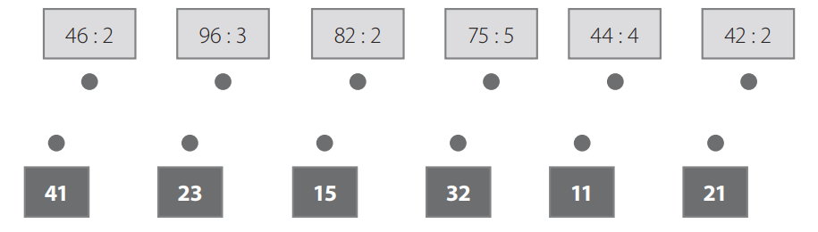

1. Resuelve las siguientes divisiones. Luego, clasifícalas como exactas o no exactas

|  |  |  |
| --- | --- | --- |
| 569 : 5 = | 138 : 3 = | 656 : 4 = |
| 338 : 2 = | 647 : 5 = | 417 : 2 = |
| 132 : 6 = | 102 : 5 = | 1203 : 3 = |
| 2300 : 100 = | 875 : 9 = | 728 : 7 = |

1. Resuelve las siguientes situaciones problemáticas
2. Una agencia de turismo espera a 135 turistas para la próxima semana. Cada uno de los vehículos  
   de la agencia puede llevar a 7 pasajeros. ¿Cuántos vehículos se necesitarán para transportar a  
   todos los turistas?

|  |  |
| --- | --- |
| Operación | Respuesta |
|  |  |

1. En un jardín hay 9 barriles llenos con agua lluvia. Si en total hay 288 L de agua y cada barril  
   contiene la misma cantidad, ¿cuántos litros de agua tiene cada barril?

|  |  |
| --- | --- |
| Operación | Respuesta |
|  |  |

1. Si Jaime debe distribuir 150 alfajores en cajas que contengan 6 unidades, ¿cuántas cajas necesita?

|  |  |
| --- | --- |
| Operación | Respuesta |
|  |  |

Para responder las siguientes preguntas recuerda

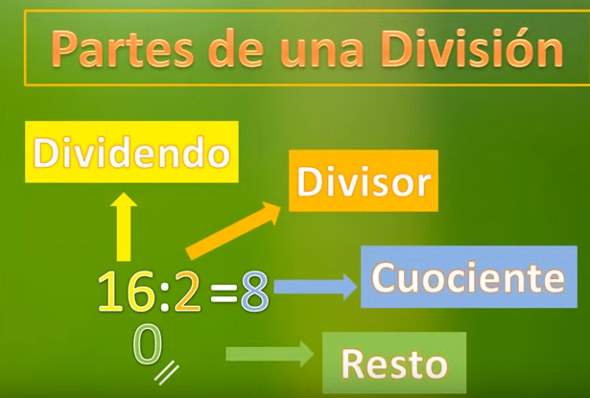

1. En una división, el dividendo es 400, el cociente 57 y el resto 1, ¿cuál es el divisor?

|  |  |
| --- | --- |
| Operación | Respuesta |
|  |  |

1. En una división, el cociente es 60 y el resto es 2, explica si es posible saber cuál es el dividendo.

|  |  |
| --- | --- |
| Operación | Respuesta |
|  |  |

1. En una división, el divisor es 28, el cociente 35 y el resto 5, ¿cuál es el dividendo?

|  |  |
| --- | --- |
| Operación | Respuesta |
|  |  |